4 а дтп живопись Живопись 4 касс. Материалы: акварель, кисти белка №16,9,5, палитра, малярный скотч, карандаш ТМ, ластик. Созданные линейные рисунки покрыть лессировочной заливкой слабым колером из охры золотистой и средним желтым (кадмий желтый средний). Слой должен быть очень прозрачным. Написать этюд акварелью, в технике мазок при электрическом освещении. Поставьте настольную лампу направлением света сверху или с боку. При написании этюда - помнить о тональном и цветовом контрасте. Должен быть учтен рефлекс. Небольшими заливками передать общий фон и падающую тень. Работу закончить. Её приносите на просмотр.

РИСОВАТЬ ДРАПИРОВКУ АКВАРЕЛЬЮ

Особенности акварели
Для начала давайте вспомним, что отличает акварель от других красок. Главным отличие, это простота и сложность удивительного материала для живописных работ. В чём простота? Чтобы начать рисовать акварелью, достаточно открыть коробку с красками, обмакнуть кисть в воду, затем в ванночку с выбранным цветом и всё можно рисовать, взяв обычный белый лист бумаги. В чём сложность? Акварель не терпит ошибок. От художника требуется безупречное чувство цвета, тона и насыщенности.
Акварель не может полностью зарисовывать нижний слой. Она настолько прозрачна, что всегда даёт возможность всем предыдущим слоям влиять на окончательный вид изображения. Эта воздушность акварели веками ценится среди ценителей изобразительного искусства. Истинные мастера акварельной живописи достигли невиданных высот в умении пользоваться этой способностью водяной краски, так переводится с греческого её название. Воздушность, ощущение полёта, удивительная свежесть – всё это отличает данный материал. 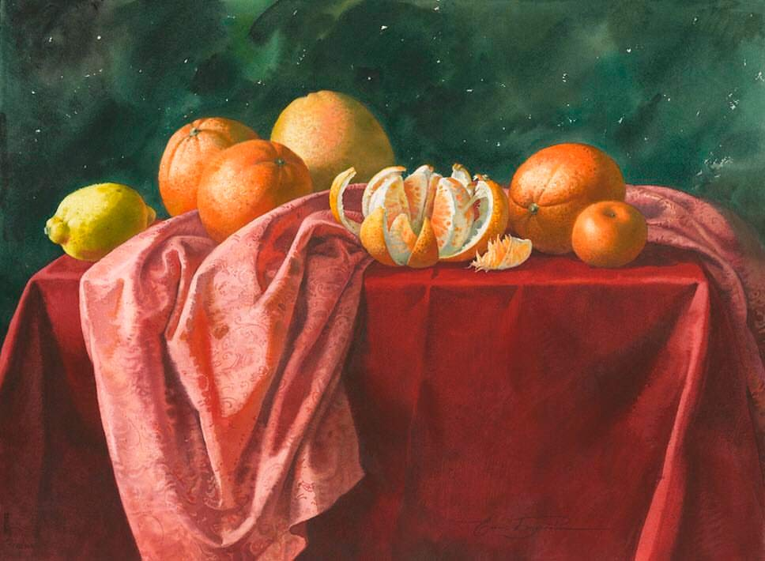
Научиться писать акварелью очень непросто, но если много работать, то она покорится и станет надёжным другом, готовым прийти на помощь при первом зове вдохновения. Регулярная практика необходима для хороших отношений с нашей капризной барышней. Она лень не прощает. Долгое отсутствие контакта с кистью и водой приводит не только к засыханию красок, но и мастер может растерять все навыки, которые годами собирал по крупицам.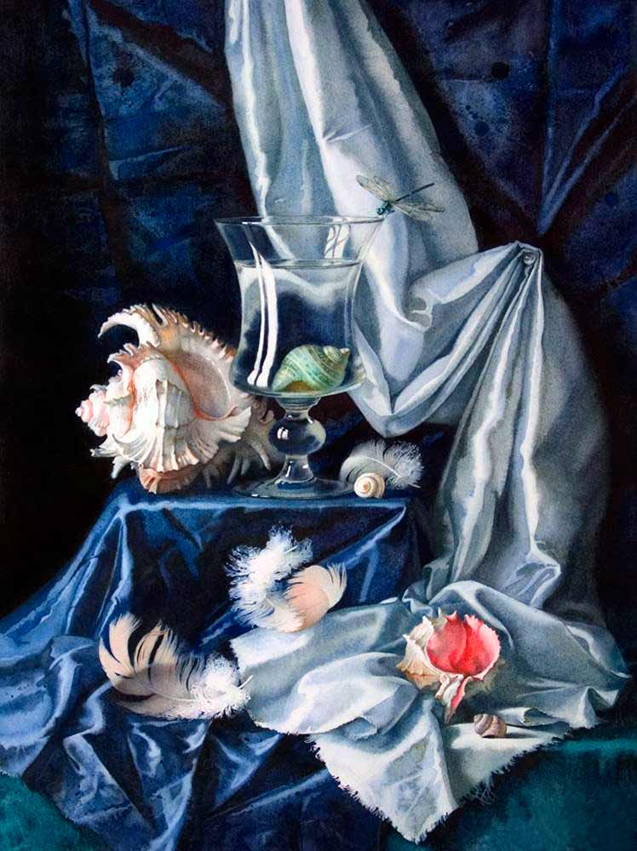
Драпировка акварелью поэтапно
Изображение драпировок может стать отличным тренажёром для освоения навыков работы с акварелью.. Пусть это будет не очень сложное нагромождение разных тканей. Первое время не берите драпировки с рисунками или цветными полосами. Однотонные ткани разного цвета более подходящий материал для начальных упражнений. Складки делайте большими, с чёткими формами, чтобы было проще их разбивать на знакомые геометрические тела Поставьте освещение так, чтобы форма и цвет драпировок хорошо просматривались с места, которое вы выбрали для рисования. Приготовьте бумагу с подготовительным рисунком кисти, акварель:
- Начинаем прописывать основные цвета драпировок. Помните, что акварель не любит дубли, поэтому проверяйте подобранный цвет на палитре, а потом наносите его на бумагу.
- Чтобы правильно выдержать тональность, начинайте прописывать сначала тёмные места и постепенно переходите к светлым.
- Прописывать детали акварелью очень сложно, но интересно. На этом этапе хорошо вспомнить о воздушной перспективе. Выделяйте те детали, которые ближе всего к зрителю, а дальние можно даже немного размыть, если их контрастность слишком заметна.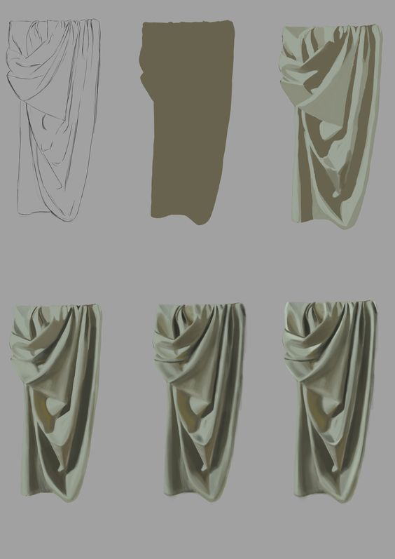
При работе с акварелью помните, что невысохший нижний слой всегда сольётся и перемешается с новым. Если вы этого не хотите, то дождитесь полного высыхания, а потом наносите следующий слой.
Многие мастера используют способность акварели к смешиванию на мокрой бумаге. Они специально смачивают её после нанесения рисунка и начинают прописывать основные цвета по мокрому, получая при этом сказочные переливы на стыке красок. Прозрачность акварели позволяет видеть эту красоту даже в оконченном произведении.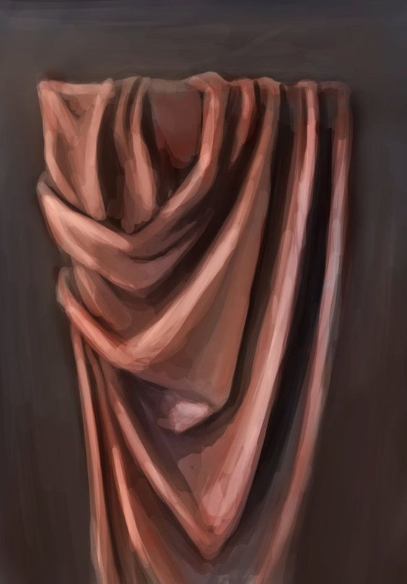
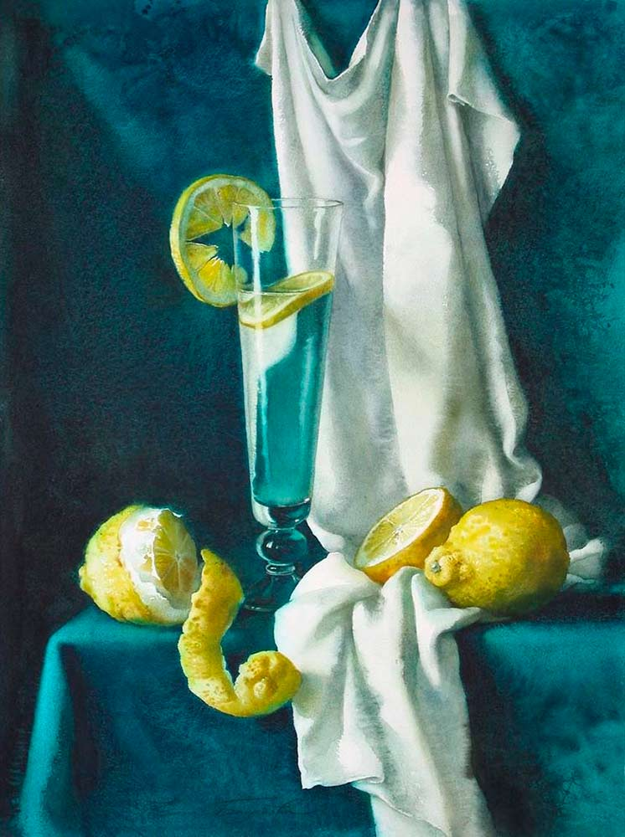
http://www.detsko.com/stati/mamam/drapirovka-akvarelyu-poyetapno-c-foto.html

